Petek, 10. 4. 2020

1.ura: SLJ

Bina Štampe Žmavc: Popravljalnica igrač (Berilo, str.74,75)

- Preberi dejavnosti pred branjem in ustno odgovori na vprašanja.
- Preberi zgodbo tiho in nato še glasno.
- V zvezek za književnost napiši naslov, datum in avtorico. Iz besedila izpiši neznane besede - poišči razlago (vtipkaj na spletu SSKJ… ali prosi starše za pojasnilo).
- Preberi misel, anekdoto, odgovori ustno na vprašanja.
- Popravljalec pravi, da so na svetu še bolj nenavadni poklici, kot je njegov. Naštejte pet nenavadnih poklicev. Enega si izmislite(zapišite v zvezek).
- Ali še imajo vaši starši, kakšno igračo iz otroštva ? Ali se spomnijo svoje najljubše? Katera pa je vaša najljubša? Narišite jo.

2.ura: ŠPO

- Uro ŠPO začneš s telovadbo na prvem posnetku nato se razgibaš z glasbo ob 2.posnetku.
Nekaj plesnih posnetkov imaš še za razgibavanje čez praznike.

https://www.youtube.com/watch?v=7VAEIkGmXno&t=258s

https://www.youtube.com/watch?v=JkxEsDyC9ao

https://www.youtube.com/watch?v=gCzgc_RelBA

https://www.youtube.com/watch?v=VdveDJrXMrg

https://www.youtube.com/watch?v=a1zQ1xOjZnk

- Pojdi na 20 minutni sprehod z enim družinskim članom. Izogibaj se stikov z drugimi ljudmi.

3.ura: MAT
PONAVLJAMO - RAČUNANJE Z DELI CELOTE
Cilj: Učenec izračuna vrednost enega dela celote, če je znana celota;
določi vrednost celote, če je znan njen del.

Obkroži.

$\frac{1}{2}$ zvezdic | $\frac{1}{3}$ knjig | $\frac{1}{4}$ pisem | $\frac{1}{6}$ cvetlic

Izračunaj del celote.

$\frac{1}{2}$ od 12 = ___, ker je ___________ | $\frac{1}{6}$ od 60 = ___, ker je ___________
$\frac{1}{3}$ od 15 = ___, ker je ___________ | $\frac{1}{8}$ od 72 = ___, ker je____________
$\frac{1}{7}$ od 35 = ___, ker je ___________ | $\frac{1}{10}$ od 10 = ___, ker je __________
$\frac{1}{4}$ od 16 = ___, ker je ___________ | $\frac{1}{5}$ od 10 = ___, ker je ___________

3. Reši besedilno nalogo.
V 4. a razredu je $\frac{1}{4}$ učencev naročenih samo na malico, $\frac{1}{7}$ učencev samo na kosilo, ostali pa so naročeni na malico in kosilo.
Koliko učencev je naročenih na malico in kosilo, če je v 4. a 28 učencev?

Odgovor: ………………………………………………………………………………………………………

4. Pobarvaj tortni prikaz in dopolni prikaz s stolpci. V prikazu s stolpci uporabi barve iz legende.
V 4. b so naredili raziskavo o najljubših slaščicah učencev. Največ učencev, in sicer 8, ima najraje sladoled. Druga najbolj priljubljena slaščica je kremna rezina. Najmanj učencev ima najraje čokolado. Rezultate so prikazali v tortnem prikazu, a so ga pozabili pobarvati.

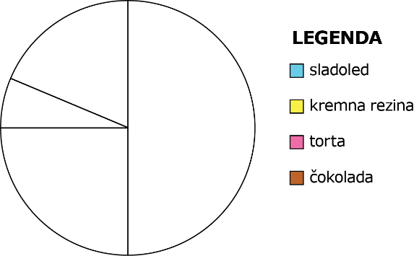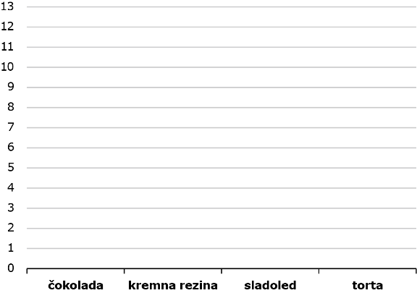

4.ura: DRU
Potrebujemo različne dejavnosti
Cilji: Učenec pozna različne dejavnosti (gospodarske in negospodarske).

- Če je možno, si naloge natisni in zalepi v zvezek. Če nimaš tiskalnika, v zvezek napiši naslov in oštevilči naloge, ter zapiši odgovore.

- Fotografije oštevilči tako, da bodo v pravem vrstnem redu
prikazane dejavnosti, ki so potrebne, da lahko v trgovini kupimo mizo.

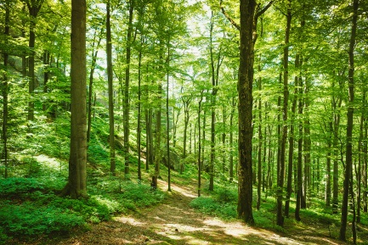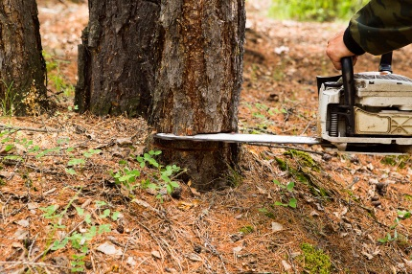

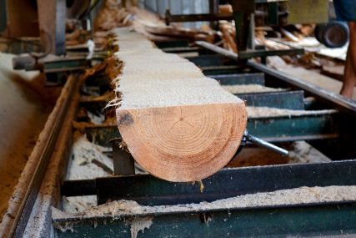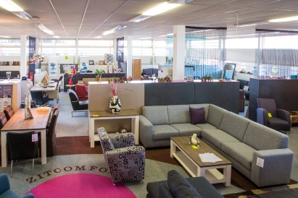

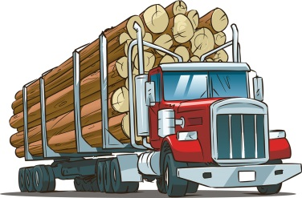

- S pomočjo fotografij opiši, katere dejavnosti so potrebne, da
lahko kupimo mizo.
______________________________________________________________
______________________________________________________________
______________________________________________________________
______________________________________________________________
______________________________________________________________

3.Vsaki fotografiji pripiši ustrezno številko.
1 poljedelstvo 3 sadjarstvo
2 živinoreja 4 vinogradništvo
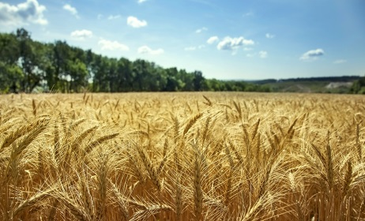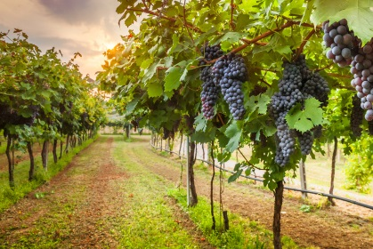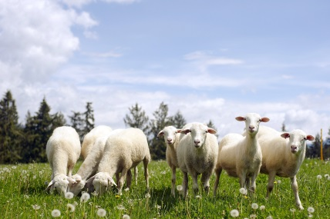

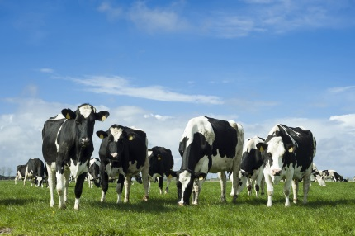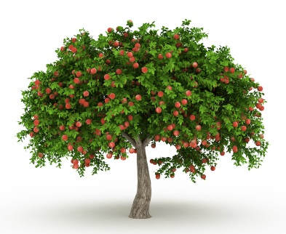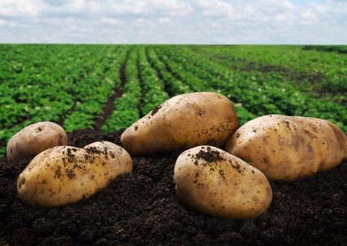

5.ura: RU:
- Reši premetanke

Navodilo: Če premečeš besede, ki so zapisane z velikimi črkami, dobiš neko žival. Kot namig do rešitve služijo krepko izpisane besede.

- NI TOP nevaren ob afriški puščavi,
prej je možno, da te kdo zadavi,
saj vsaka kača s strupom ne ubije,
je tudi takšna, ki se le ovije
okrog telesa kakšnega sesalca,
kot da objema strastnega plesalca.

- KANONADA, streljanje topov
v Ameriki je zdavnaj zgodovina,
najdaljša kača (devet metrov in pol)
lahko je razlog, da boš tudi ti le del spomina.

- BAROK. Mogoče gotika?
Karkoli, le da je piščalka
in azijska naočarka
bo trebušna plesalka.

- DR. SAMO - specialist za kače
niti strupenih se ne boji.
Jaz bi se že podelal v hlače,
on pa jo kar v roki drži.

- TOPLA KOČA, dobra družba,
zunaj glasno zaropoče
kača z repom (noter hoče).
Panika se širi kot okužba.

- RAČKA - ONA živi pri nas,
kobra, hvala bogu, še ne,
tista, ki se dvigati začne,
ko zasliši piščalke glas.

- GORAT ALI raven teren,
zraven pa vode obilo,
telo pod vodo, oči pa gledajo ven -
iščejo plen za kosilo.

- POLONA pač ni ekolog,
vsaj tako se zdi,
saj z mrežo v roki bosih nog,
nočnega metulja lovi.

- IGRALO je zanjo drevo,
z veje na vejo prenaša telo.
Po njej imenujemo v disku vratarja
in mišičastega telesnega stražarja.

- U, GARANTNO pismo potrebuješ,
če greš na otok Borneo.
Le kdo ti jamči varnost, ko se tam srečuješ
z opico dvometersko.

- JA, GOST si oblizne prste,
ko je na jedilniku rak;
predstavnik tiste vrste
s kleščami, kot jih nima vsak.

- TO JOK bo in stok,
če te napade stepski volk.
Na srečo pa v stepi ni otrok,
namesto joka prevladuje molk.

- PET RAN ti zada
(morda še kakšno več -
pet je pač zaradi anagrama),
zato zapomni si za vedno, nikdar več
ne hodi znotraj kletke čisto sama.

- JE AH IN oh in uh in eh
vzklikal živalski zbor
potem ko je ona (kaj si nor!)
trgala mrhovino in brskala po smeteh.

- ZALEGA se reče, kadar je mačk,
na kupu več, kot je potrebno,
tudi ona se boji njihovih tačk,
tistih divjih še posebno.

- GROZD mu tekne (če pa ne,
je zraven le zaradi anagrama).
Ptič pa zanesljivo je
in rima je nastala sama.

- PIRAT podoben divji svinji,
tekne mu rastlinska hrana -
veja, list, podrast (banana?)
sam pa bo končal v skrinji.

- KREDO mi dajte in šolske stvari,
psa imam, ki se zlahka uči.
Ima nakodrano dlako in rep,
ni velik, a je lep.

- PILA, NATO je stekla,
da je leopard ne ulovi,
zaupno mi je rekla,
da se ga boji.

- JUG! ARA in druge živali,
predvsem v Južni Ameriki,
bežijo pred mačko, ki se pohvali,
da ji noben plen ne zbeži.

Pošlji mi rešitve premetank.

2. Na spletu si oglej še ta zanimiv posnetek in napiši, kaj si misliš o njem oz. nauk te zgodbe.
- Reševanje sporov
https://www.youtube.com/watch?v=ZgaidCmzfHk

Želim vam vesele velikonočne praznike, praznujte s svojimi najdražjimi in predvsem
OSTANITE ZDRAVI.

